Отчёт по лабораторной работе №14
Абдуллахи Шугофа
Содержание

1. Цель работы
Настроить взаимодействие через сеть провайдера посредством статической маршрутизации локальной сети организации с сетью основного здания, расположенного в 42-м квартале в Москве, и сетью филиала, расположенного в г. Сочи.
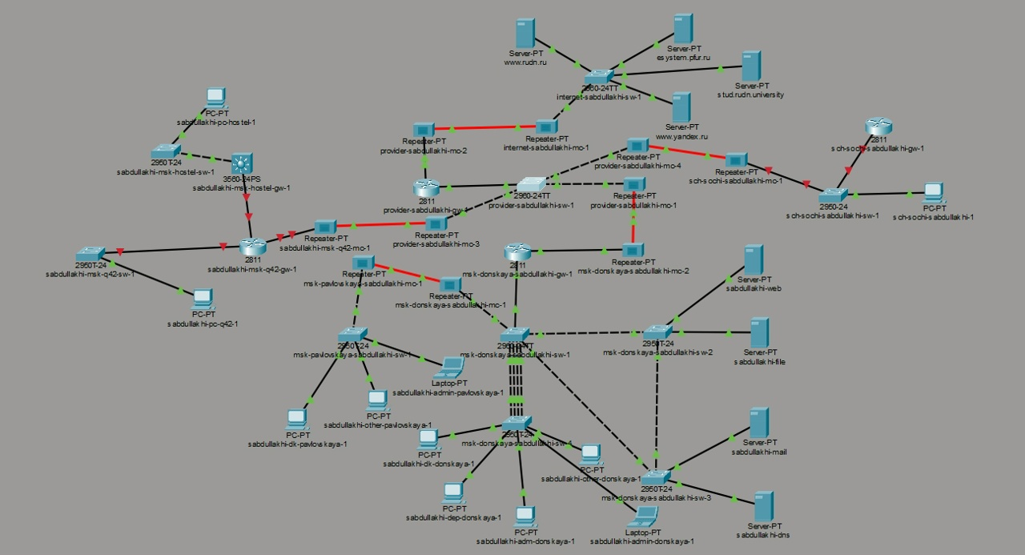
Обновлённая логическая схема проекта

2. Ход выполнения работы

2.1. Настройка линка между площадками

2.1.1. Настройка коммутатора provider-sw-1
На коммутаторе провайдера были созданы два VLAN: VLAN 5 с именем «q42» для связи с московской площадкой и VLAN 6 с именем «sochi» для связи с сочинским филиалом. Интерфейсы f0/3 и f0/4 были переведены в режим trunk для пропуска трафика нескольких VLAN. Также были активированы виртуальные интерфейсы VLAN 5 и VLAN 6.
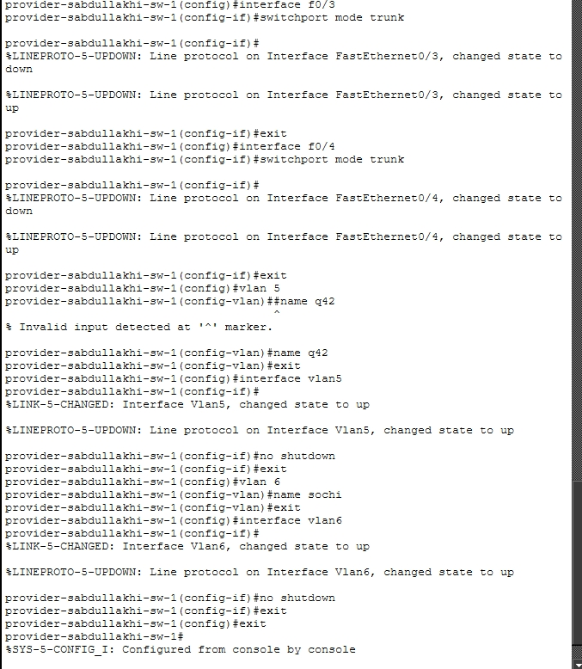
Настройка коммутатора provider-sw-1

2.1.2. Настройка маршрутизатора msk-donskaya-gw-1
На маршрутизаторе msk-donskaya-gw-1 были созданы два суб-интерфейса. Суб-интерфейс f0/1.5 получил инкапсуляцию dot1Q для VLAN 5 и IP-адрес 10.128.255.1/30 с описанием «q42». Суб-интерфейс f0/1.6 получил инкапсуляцию dot1Q для VLAN 6 и IP-адрес 10.128.255.5/30 с описанием «sochi». Эти настройки обеспечивают связь маршрутизатора с обеими площадками через сеть провайдера.
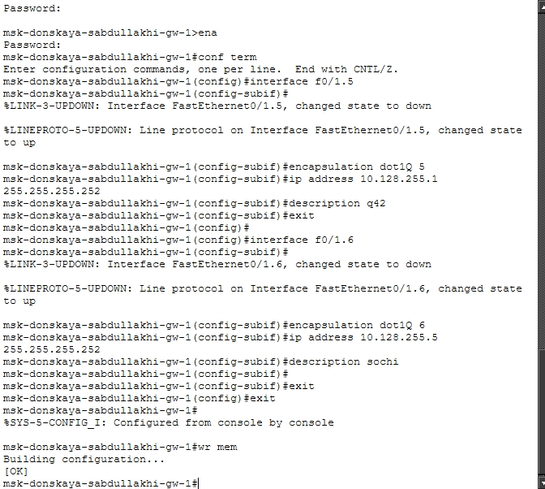
Настройка маршрутизатора msk-donskaya-gw-1

2.1.3. Настройка маршрутизатора msk-q42-gw-1
На маршрутизаторе msk-q42-gw-1 был активирован интерфейс f0/1. На его суб-интерфейсе f0/1.5 настроена инкапсуляция dot1Q для VLAN 5 и назначен IP-адрес 10.128.255.2/30 с описанием «donskaya». Это обеспечивает соединение маршрутизатора 42-го квартала с провайдером.
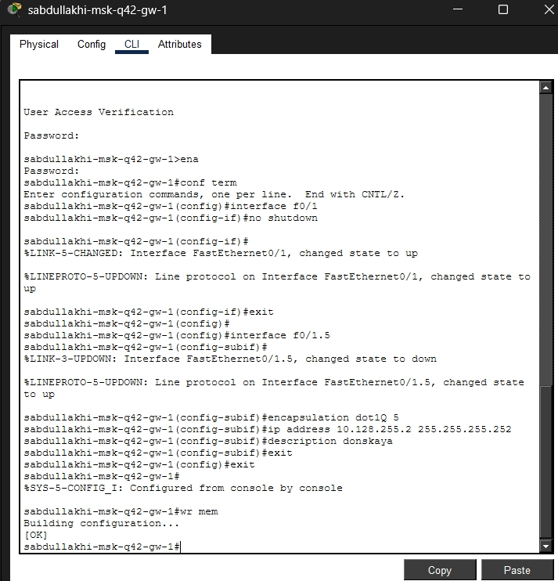
Настройка маршрутизатора msk-q42-gw-1

2.1.4. Настройка коммутатора sch-sochi-sw-1
На коммутаторе sch-sochi-sw-1 был создан VLAN 6 с именем «sochi». Интерфейсы f0/23 и f0/24 переведены в режим trunk для передачи трафика VLAN 6. Виртуальный интерфейс VLAN 6 был активирован.
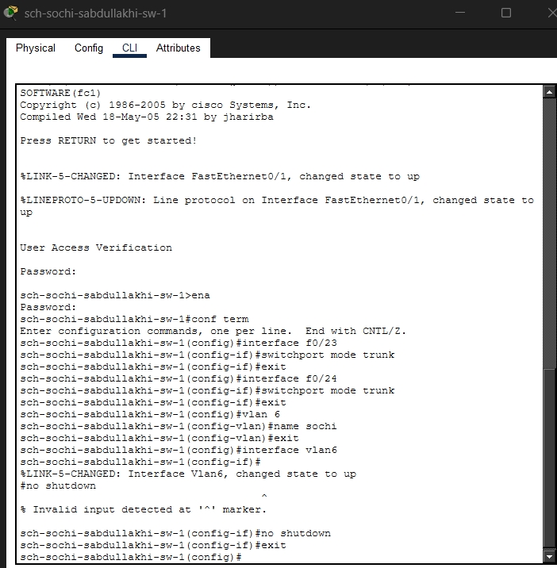
Настройка коммутатора sch-sochi-sw-1

2.1.5. Настройка маршрутизатора sch-sochi-gw-1
На маршрутизаторе sch-sochi-gw-1 активирован интерфейс f0/0. На его суб-интерфейсе f0/0.6 настроена инкапсуляция dot1Q для VLAN 6 и назначен IP-адрес 10.128.255.6/30 с описанием «donskaya». Это обеспечивает связь сочинского маршрутизатора с провайдером.
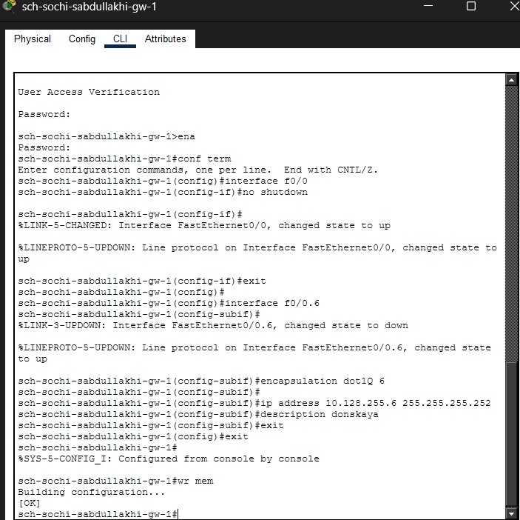
Настройка маршрутизатора sch-sochi-gw-1

2.2. Настройка площадки 42-го квартала

2.2.1. Настройка маршрутизатора msk-q42-gw-1
На маршрутизаторе msk-q42-gw-1 активирован интерфейс f0/0. На его суб-интерфейсе f0/0.201 настроена инкапсуляция dot1Q для VLAN 201 и назначен IP-адрес 10.129.0.1/24 с описанием «q42main» — это шлюз для основной сети 42-го квартала. Также активирован интерфейс f1/0. На его суб-интерфейсе f1/0.202 настроена инкапсуляция dot1Q для VLAN 202 и назначен IP-адрес 10.129.1.1/24 с описанием «q42management» — это шлюз для сети управления.
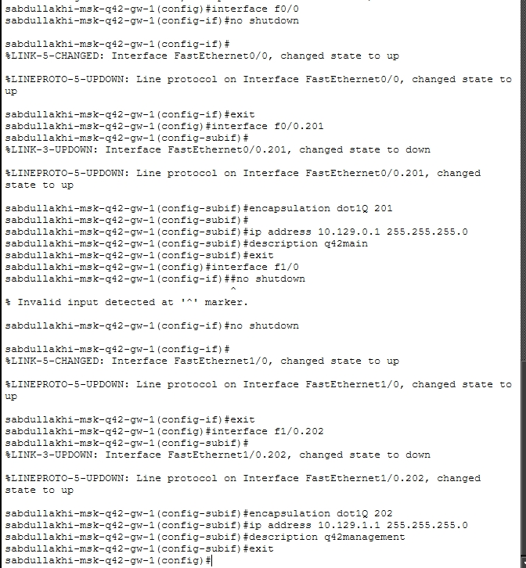
Настройка маршрутизатора msk-q42-gw-1

2.2.2. Настройка коммутатора msk-q42-sw-1
На коммутаторе msk-q42-sw-1 интерфейс f0/24 переведён в режим trunk для связи с маршрутизатором. Интерфейс f0/1 настроен как access-порт и помещён в VLAN 201. Создан VLAN 201 с именем «q42main». Виртуальный интерфейс VLAN 201 активирован для обеспечения работы уровня 3.
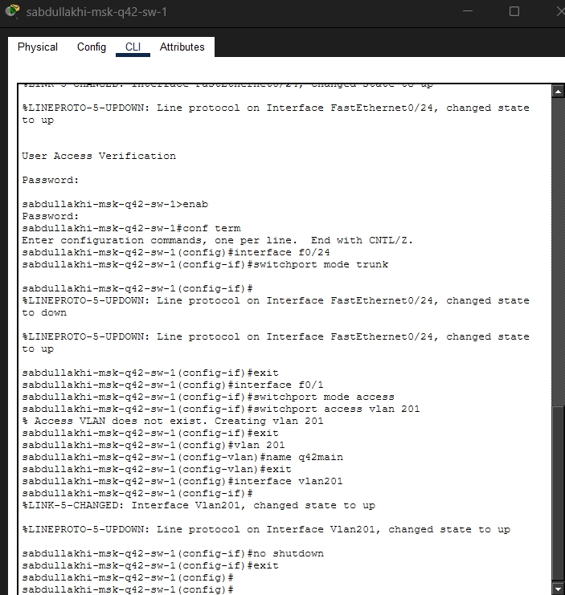
Настройка коммутатора msk-q42-sw-1

2.2.3. Настройка маршрутизирующего коммутатора msk-hostel-gw-1
На маршрутизирующем коммутаторе msk-hostel-gw-1 интерфейс g0/1 переведён в режим trunk с инкапсуляцией dot1q. Интерфейс f0/1 также настроен как trunk. Созданы VLAN 202 с именем «q42-management» и VLAN 301 с именем «hostel-main». На виртуальном интерфейсе VLAN 202 назначен IP-адрес 10.129.1.2/24. На виртуальном интерфейсе VLAN 301 назначен IP-адрес 10.129.128.1/24. Оба виртуальных интерфейса активированы.
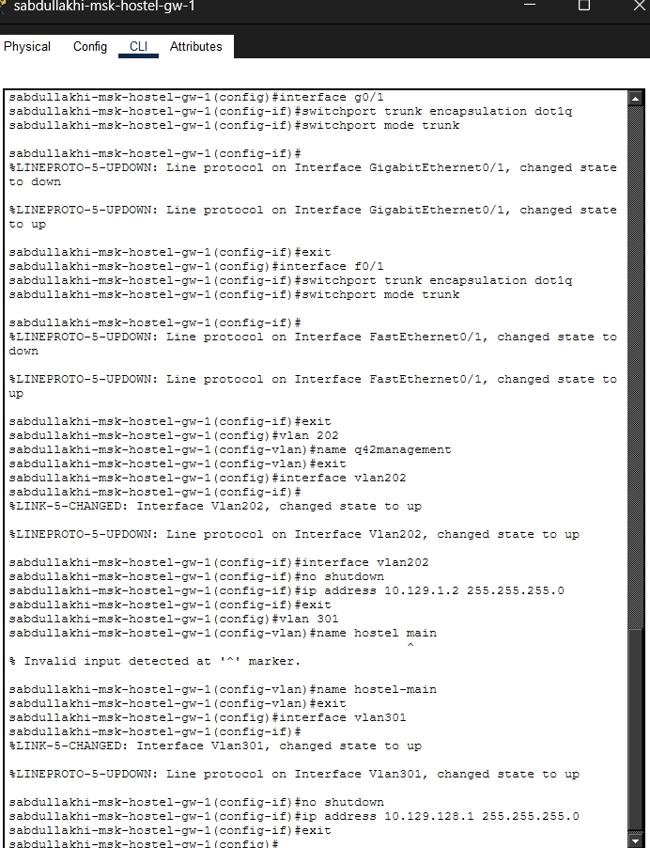
Настройка маршрутизирующего коммутатора msk-hostel-gw-1

2.2.4. Настройка коммутатора msk-hostel-sw-1
На коммутаторе msk-hostel-sw-1 интерфейс g0/1 переведён в режим trunk. Интерфейс f0/1 настроен как access-порт и помещён в VLAN 301. Создан VLAN 301 с именем «hostel-main». Виртуальный интерфейс VLAN 301 активирован.
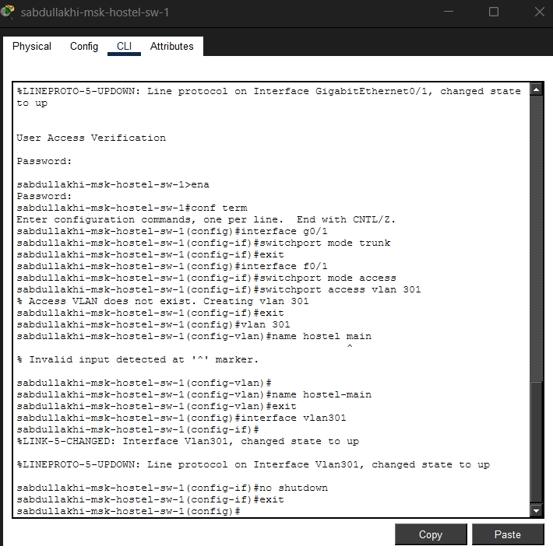
Настройка коммутатора msk-hostel-sw-1

2.3. Настройка площадки в Сочи

2.3.1. Настройка маршрутизатора sch-sochi-gw-1
На маршрутизаторе sch-sochi-gw-1 создан суб-интерфейс f0/0.401 с инкапсуляцией dot1Q для VLAN 401 и IP-адресом 10.130.0.1/24 с описанием «sochi-main» — это шлюз для основной сети филиала. Также создан суб-интерфейс f0/0.402 с инкапсуляцией dot1Q для VLAN 402 и IP-адресом 10.130.1.1/24 с описанием «sochi-management» — это шлюз для сети управления филиала.
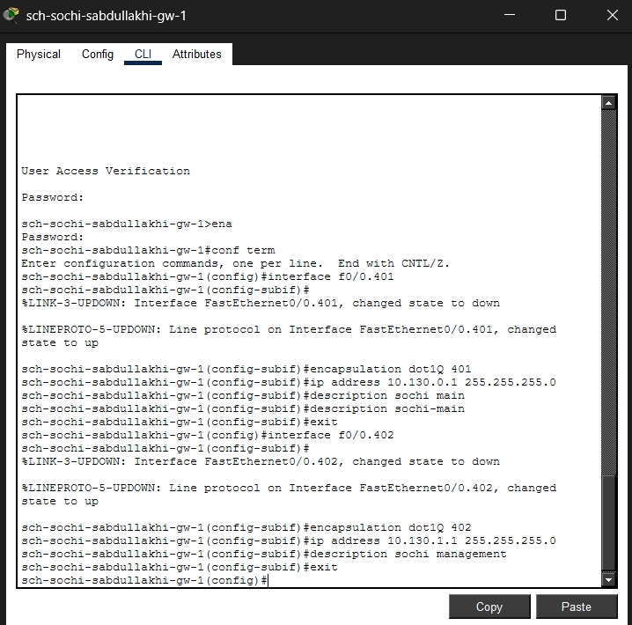
Настройка маршрутизатора sch-sochi-gw-1

2.3.2. Настройка коммутатора sch-sochi-sw-1
На коммутаторе sch-sochi-sw-1 интерфейс f0/1 настроен как access-порт и помещён в VLAN 401. Создан VLAN 401 с именем «sochi-main» (при создании было исправлено имя — убран пробел, так как система не допускает пробелов в именах VLAN). Виртуальный интерфейс VLAN 401 активирован.
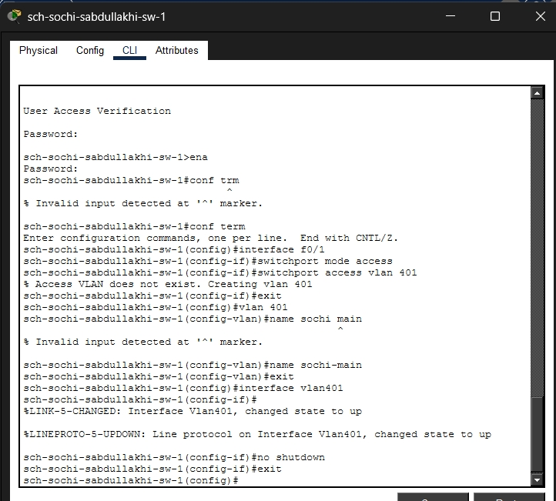
Настройка коммутатора sch-sochi-sw-1

2.4. Настройка маршрутизации между площадками

2.4.1. Настройка маршрутизатора msk-donskaya-gw-1
На центральном маршрутизаторе msk-donskaya-gw-1 добавлен статический маршрут до сети 10.129.0.0/16 (все сети Москвы) через шлюз 10.128.255.2. Также добавлен статический маршрут до сети 10.130.0.0/16 (все сети Сочи) через шлюз 10.128.255.6. Эти маршруты позволяют маршрутизатору направлять трафик в сторону московской и сочинской площадок.
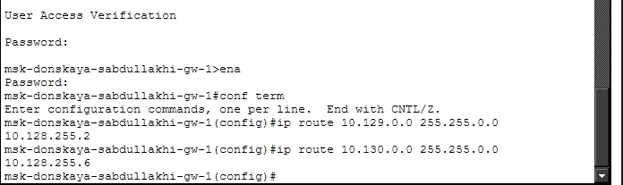
Настройка маршрутизатора msk-donskaya-gw-1

2.4.2. Настройка маршрутизатора msk-q42-gw-1
На маршрутизаторе msk-q42-gw-1 добавлен маршрут по умолчанию (0.0.0.0/0) через шлюз 10.128.255.1. Это означает, что все пакеты, для которых нет конкретного маршрута, будут отправляться в сторону провайдера.
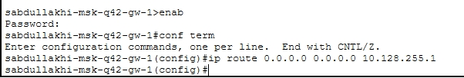
Настройка маршрутизатора msk-q42-gw-1

2.4.3. Настройка маршрутизатора sch-sochi-gw-1
На маршрутизаторе sch-sochi-gw-1 добавлен маршрут по умолчанию (0.0.0.0/0) через шлюз 10.128.255.5. Это обеспечивает отправку всего неизвестного трафика в сторону провайдера и далее в Москву.
Настройка маршрутизатора sch-sochi-gw-1

2.5. Настройка маршрутизации на 42-м квартале

2.5.1. Настройка маршрутизатора msk-q42-gw-1
На маршрутизаторе msk-q42-gw-1 добавлен статический маршрут до сети 10.129.128.0/17 (подсеть общежития) через шлюз 10.129.1.2. Это позволяет направлять трафик от основной сети 42-го квартала к сети общежития.
Настройка маршрутизатора msk-q42-gw-1

2.5.2. Настройка маршрутизирующего коммутатора msk-hostel-gw-1
На маршрутизирующем коммутаторе msk-hostel-gw-1 включена IP-маршрутизация (ip routing), так как по умолчанию на коммутаторах она отключена. Добавлен маршрут по умолчанию через шлюз 10.129.1.1. Это обеспечивает отправку трафика из сети общежития в сторону основного маршрутизатора 42-го квартала.
Настройка маршрутизирующего коммутатора msk-hostel-gw-1

2.6. Настройка NAT на маршрутизаторе msk-donskaya-gw-1
На маршрутизаторе msk-donskaya-gw-1 настроен NAT для обеспечения доступа локальных устройств во внешние сети. На суб-интерфейсах f0/1.5 и f0/1.6 включена функция ip nat inside (внутренние интерфейсы). Создан расширенный access-лист с именем nat-inet, который разрешает трансляцию адресов для устройств: компьютера в 42-м квартале (10.129.0.200), компьютера в общежитии (10.129.128.200) и компьютера в Сочи (10.130.0.200). NAT работает в режиме overload, что позволяет нескольким устройствам использовать один внешний IP-адрес.

2.7. Назначение IP-адресов конечным устройствам

2.7.1. Настройка ПК в 42-м квартале
Компьютеру sabdullakhi-pc-q42-1 назначен статический IP-адрес 10.129.0.200 с маской 255.255.255.0. В качестве шлюза по умолчанию указан адрес 10.129.0.1 (суб-интерфейс маршрутизатора msk-q42-gw-1). Адрес DNS-сервера — 10.128.0.5.
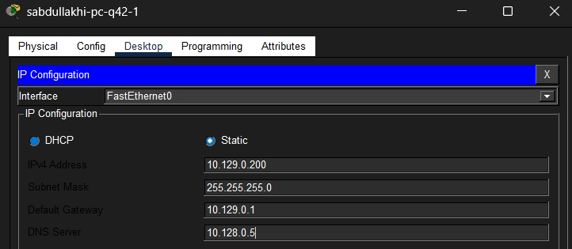
Настройка ПК в 42-м квартале

2.7.2. Настройка ПК в общежитии
Компьютеру sabdullakhi-pc-hostel-1 назначен статический IP-адрес 10.129.128.200 с маской 255.255.255.0. Шлюз по умолчанию — 10.129.128.1 (виртуальный интерфейс коммутатора msk-hostel-gw-1). DNS-сервер — 10.128.0.5.
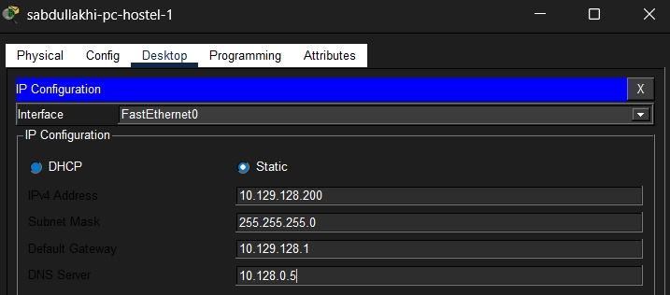
Настройка ПК в общежитии

2.7.3. Настройка ПК в Сочи
Компьютеру sch-sochi-sabdullakhi-1 назначен статический IP-адрес 10.130.0.200 с маской 255.255.255.0. Шлюз по умолчанию — 10.130.0.1 (суб-интерфейс маршрутизатора sch-sochi-gw-1). DNS-сервер — 10.128.0.5.
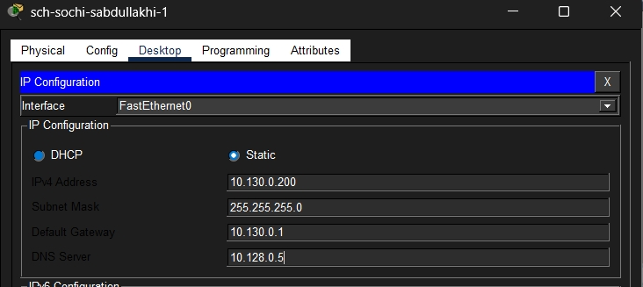
Настройка ПК в Сочи

2.8. Проверка работоспособности

2.8.1. Проверка связи между устройствами в Москве
Была выполнена проверка связи между компьютером в общежитии (10.129.128.200) и компьютером в 42-м квартале (10.129.0.200). Отправлено 4 эхо-запроса, получено 4 ответа. Потери пакетов составили 0%, минимальное время ответа — менее 1 мс, максимальное — 10 мс. Связь между подсетями внутри московской площадки работает корректно.
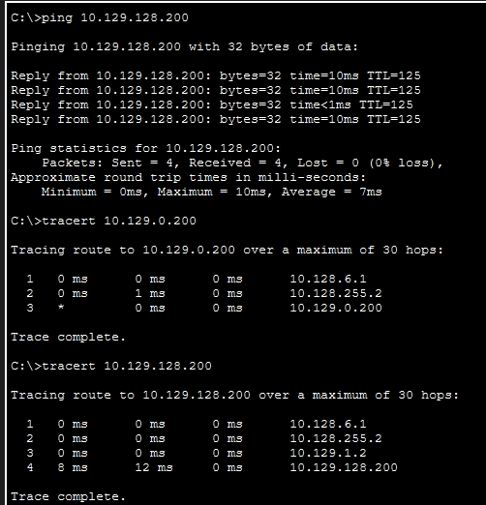
Проверка связи между устройствами в Москве

2.8.2. Трассировка маршрута до компьютера в 42-м квартале
При трассировке маршрута до адреса 10.129.0.200 получен следующий путь: первый hop — 10.128.6.1, второй hop — 10.128.255.2, третий hop — непосредственно целевой компьютер 10.129.0.200. Трассировка завершена успешно.

2.8.3. Трассировка маршрута до компьютера в общежитии
При трассировке маршрута до адреса 10.129.128.200 получен путь: первый hop — 10.128.6.1, второй hop — 10.128.255.2, третий hop — 10.129.1.2, четвёртый hop — целевой компьютер 10.129.128.200. Все узлы на пути отвечают, маршрутизация настроена корректно.

Трассировка маршрута до компьютера

2.8.4. Просмотр таблицы маршрутизации на msk-donskaya-gw-1
На маршрутизаторе msk-donskaya-gw-1 таблица маршрутизации содержит: - Прямо подключённые сети (обозначены буквой C): 10.128.0.0/24, 10.128.1.0/24, 10.128.3.0/24, 10.128.4.0/24, 10.128.5.0/24, 10.128.6.0/24, 10.128.255.0/30, 10.128.255.4/30, а также сеть 198.51.100.0/28. - Локальные маршруты к собственным интерфейсам (обозначены буквой L). - Статические маршруты (обозначены буквой S) до сетей 10.129.0.0/16 и 10.130.0.0/16. - Маршрут по умолчанию (S*) 0.0.0.0/0 через шлюз 198.51.100.1 для выхода во внешние сети.
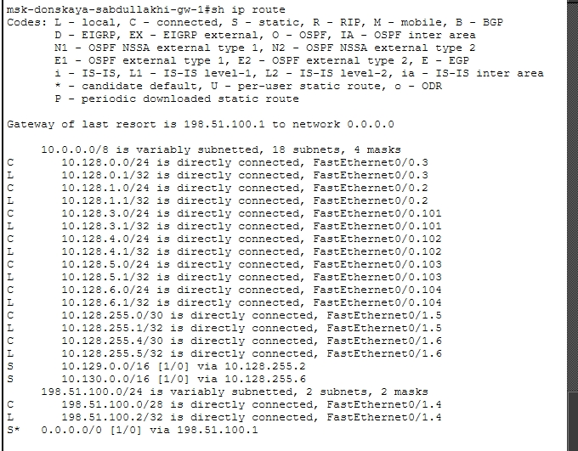
Просмотр таблицы маршрутизации на msk-donskaya-gw-1

2.8.5. Просмотр таблицы маршрутизации на msk-q42-gw-1
На маршрутизаторе msk-q42-gw-1 таблица маршрутизации содержит: - Прямо подключённые сети: 10.128.255.0/30 (линк с провайдером), 10.129.0.0/24 (основная сеть), 10.129.1.0/24 (сеть управления). - Локальные маршруты к собственным интерфейсам. - Статический маршрут до сети 10.129.128.0/17 через шлюз 10.129.1.2. - Маршрут по умолчанию через шлюз 10.128.255.1.
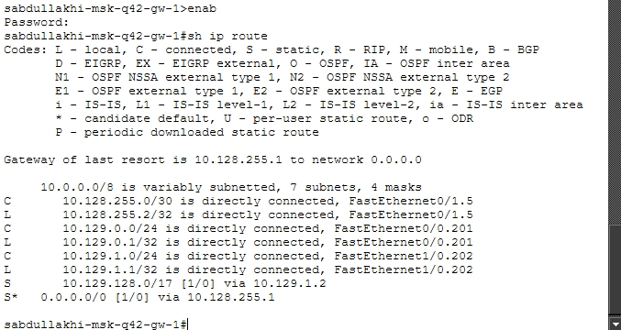
Просмотр таблицы маршрутизации на msk-q42-gw-1

2.8.6. Просмотр таблицы маршрутизации на msk-hostel-gw-1
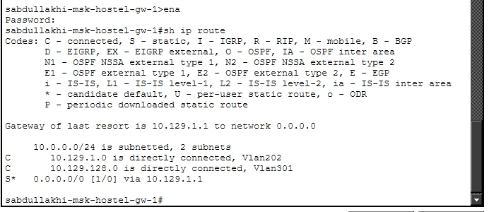
Просмотр таблицы маршрутизации на msk-hostel-gw-1

3. Вывод
В ходе выполнения лабораторной работы №14 были выполнены следующие задачи:
- Настроена связь между площадками. На коммутаторе провайдера созданы VLAN 5 и 6, порты переведены в режим trunk. На всех маршрутизаторах созданы суб-интерфейсы с инкапсуляцией dot1Q и назначены IP-адреса из сети 10.128.255.0/30.
- Настроено оборудование в 42-м квартале Москвы. Созданы VLAN 201 и 202, настроены соответствующие суб-интерфейсы на маршрутизаторе, коммутаторы переведены в режимы trunk и access. На маршрутизирующем коммутаторе общежития созданы VLAN 202 и 301, назначены IP-адреса на виртуальных интерфейсах.
- Настроено оборудование в филиале г. Сочи. Создан VLAN 401, настроен access-порт для подключения компьютера, на маршрутизаторе созданы суб-интерфейсы для VLAN 401 и 402.
- Настроена статическая маршрутизация между территориями. На центральном маршрутизаторе добавлены маршруты до сетей Москвы и Сочи. На периферийных маршрутизаторах добавлены маршруты по умолчанию.
- Настроена статическая маршрутизация внутри 42-го квартала. Добавлен маршрут до сети общежития, на коммутаторе общежития включена IP-маршрутизация и добавлен маршрут по умолчанию.
- Настроен NAT на центральном маршрутизаторе для обеспечения доступа локальных устройств.
- Выполнена проверка работоспособности. Ping и tracert подтвердили корректную работу маршрутизации, таблицы маршрутизации содержат все необходимые записи.
Все цели лабораторной работы достигнуты. Связность между всеми площадками обеспечена с помощью статической маршрутизации.

4. Ответы на контрольные вопросы
1. Приведите пример настройки статической маршрутизации между двумя портами организации.
Примером может служить маршрут, добавленный на маршрутизаторе msk-donskaya-gw-1 до сети 10.129.0.0/16 через шлюз 10.128.255.2. Этот маршрут указывает, что все пакеты, предназначенные для сети Москвы, должны направляться на соседний маршрутизатор в 42-м квартале.
2. Опишите процесс обращения устройства из одного VLAN к устройству из другого VLAN.
Когда устройство из одной VLAN хочет обратиться к устройству из другой VLAN, оно отправляет пакет на свой шлюз по умолчанию (маршрутизатор или L3-коммутатор). Шлюз принимает пакет, смотрит в свою таблицу маршрутизации, определяет, через какой интерфейс и на какой следующий узел нужно отправить пакет. Затем маршрутизатор инкапсулирует пакет в новый кадр с новым MAC-адресом получателя и отправляет его в нужный VLAN.
3. Как проверить работоспособность маршрута?
Работоспособность маршрута проверяется с помощью команд ping (для проверки доступности конечного устройства) и tracert (для просмотра пути следования пакетов по маршрутизаторам). Успешное выполнение ping и правильный путь в tracert подтверждают корректность настройки маршрутов.
4. Как посмотреть таблицу маршрутизации?
Таблица маршрутизации просматривается с помощью команды show ip route. Эта команда отображает все известные маршруты: прямо подключённые сети (C), статические маршруты (S), маршруты по умолчанию (S*), а также локальные маршруты к интерфейсам (L).

